P O V O D Í L A B E, státní podnik

ZÁMĚR OPRAVY

Plavidlo Gaston, PL 32110864, oprava motorů

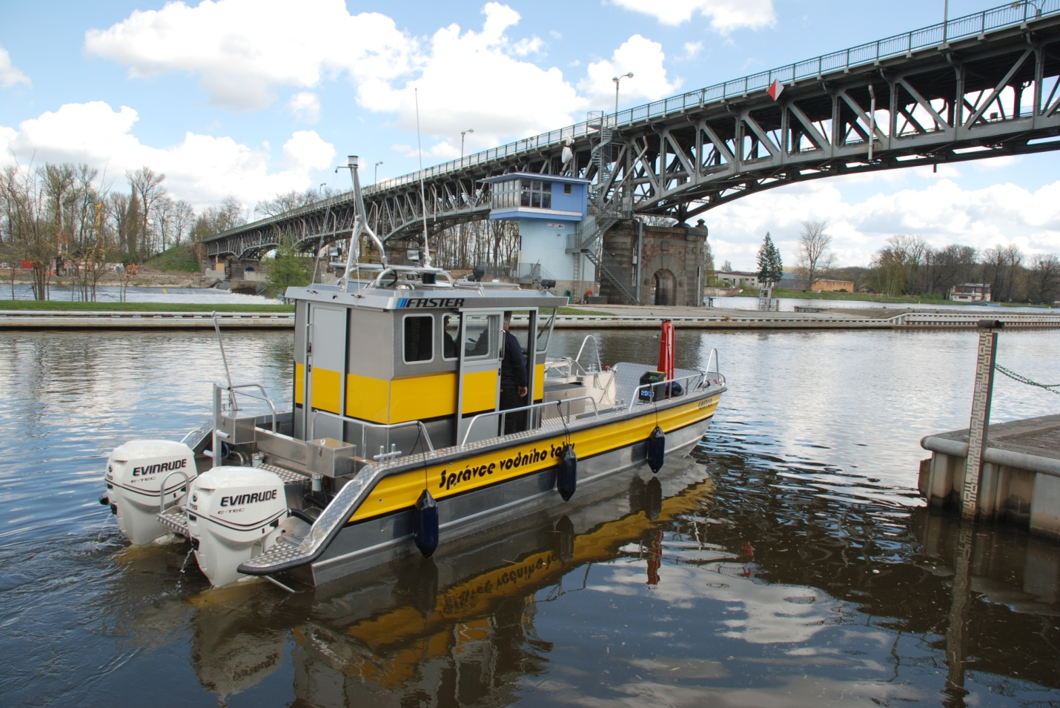

Zpracoval: | Ing. Jiří Mach  vedoucí provozního střediska Děčín  dne: 6.1. 2025
Předložil: | Ing. Jiří Mach  vedoucí provozního střediska Děčín  dne: 8.1. 2025
Projednal: | Dokumentační komise PTU Roudnice n. L.  dne: 8.1. 2025
Vyhlásil: | Ing. Jan Zajíc  ředitel závodu Roudnice nad Labem  dne: 15.1. 2025
- identifikační údaje o plánované opravě:

název akce | Plavidlo Gaston, PL 32110864, oprava motorů
místo, případně ř. km, k.ú. | Provozní středisko Děčín
Inventární číslo DM | 9051015851
identifikátor ISYPO | ---

- Odůvodnění účelnosti veřejné zakázky, které bude zejména obsahovat:

- Popis potřeb, které mají být splněním veřejné zakázky naplněny (důvod, proč je akce připravována).
Oprava 2 ks přívěsných zážehových motorů na plavidle Gaston PL 32110864, EVINRUDE E115DCX, výr. číslo: 05339445; 05340774, rok výroby: 2012, celkový výkon: 170 kW, druh propulzního zařízení: vrtule.
Opravou bude obnoven bezpečný a spolehlivý provoz plavidla Gaston.

- Popis předmětu veřejné zakázky (stávající stav, cíl).
Při servisní prohlídce byly zjištěny závady na motorových jednotkách plavidla Gaston:
- prasklé výfukové potrubí na obou motorech,
- v pravé převodovce je přepálený olej, kontaminovaný vodou,
- v obou převodovkách jsou kovové špony,
- převodovky je nutné rozebrat, přetěsnit, přeložiskovat, provést celkovou revizi a opět složit.
- v pravém motoru na jednom válci stopy vody.
- provést defektoskopii prasklin na vnik vody do spalovacího motoru a celkovou revizi motoru.
- provést výměnu těsnění pod hlavami (tyto se musí sundat pro zjištění závady)
- přetěsnění a seřízení motoru.
- v levém motoru je patrné vniknutí vody na 2 válcích, z toho jeden válec má pravděpodobně špatnou kompresi, dochází k napékání jedné svíčky.

Oprava motorů proběhne v dílnách zhotovitele. Dopravu plavidla do dílen zhotovitele a zpět zajistí zhotovitel. Vyzvednutí plavidla a jeho spuštění zajistí objednatel.

Cílem opravy je obnova bezpečného a spolehlivého provozu motorů plavidla Gaston

- Popis vzájemného vztahu předmětu veřejné zakázky a potřeb zadavatele - popis do jaké míry přispěje realizace veřejné zakázky k naplnění potřeb zadavatele.

Zajištění bezpečného provozu plavidla Gaston, především při havarijních a povodňových situacích, při naléhavých provozních potřebách správce vodního toku, při měření plavebních hloubek na řece i v místech uzavřených vodních ploch jako je podjezí a nadjezí. Dojde k zajištění možnosti přístupu k břemenům, spláví apod. ve vodním toku.

- Rizika nerealizace veřejné zakázky, snížení kvality plnění, vynaložení dalších finančních nákladů.
V případě nerealizace tohoto záměru nebude možné zajistit bezpečný provoz plavidla Gaston a nebude možné v případě havarijní situace nebo naléhavé provozní potřeby s plavidlem Gaston vyplout.

- Popis variant naplnění potřeb a zdůvodnění zvolené alternativy veřejné zakázky (odůvodnění, proč není možné dosáhnout cíle vlastními silami).

Oprava musí být zajištěna odborným a kvalifikovaným servisem s potřebným vybavením a s použitím originálních náhradních dílů, z tohoto důvodu nelze cíle dosáhnout vlastními silami.

- Předpokládaný termín splnění veřejné zakázky.
2025

- Výsledek hodnocení VH majetku dle OS 14/2018 v platném znění, který se provádí vždy v rámci přípravy vlastního záměru veškerých stavebních akcí oprav nebo rekonstrukcí liniového majetku (úpravy toků)
Netýká se tohoto záměru

- požadavky na celkové urbanistické a architektonické řešení stavby a požadavky na stavebně technické řešení stavby, na tepelně technické vlastnosti stavebních konstrukcí, odolnost a zabezpečení z hlediska požární a civilní ochrany, souhrnné požadavky na plochy a prostory apod.,
Netýká se tohoto záměru

- územně technické podmínky pro přípravu území, včetně napojení na rozvodné a komunikační sítě a kanalizaci, rozsah a způsob zabezpečení přeložek sítí, napojení na dopravní infrastrukturu, vliv stavby, provozu nebo výroby na životní prostředí, zábor zemědělského a lesního půdního fondu apod.,
Netýká se tohoto záměru

- údaje o výskytu chráněných území (CHKO, NP, NPP, PP, PR, Natura, EVL apod.) event. o chráněných druzích rostlin a živočichů a o jiných způsobech ochrany (kulturní památka, technická památka apod.),
Netýká se tohoto záměru

- v relevantních případech vyjádření, že zamýšlená investice nebo oprava není v rozporu se závazným Plánem dílčích povodí,
Netýká se tohoto záměru

- majetkoprávní vztahy:
Práce budou prováděny na plavidle Gaston, které je ve vlastnictví ČR s právem hospodaření pro Povodí Labe, státní podnik. V souvislosti s opravou nebude nutno řešit majetkoprávní vztahy.

- požadavky na zabezpečení budoucího provozu (užívání) stavby energiemi, vodou, pracovníky apod. a předpokládanou výši finančních potřeb jak provozu, tak i reprodukce pořízeného majetku a zdroje jejich úhrady v roce následujícím po roce uvedení stavby do provozu,
Netýká se tohoto záměru

- v relevantních případech upozornění na nutnost zajištění povolení mimořádné manipulace pro realizaci stavby,
Netýká se tohoto záměru

- výkresy a schémata určená správcem programu (u akcí, které je možno hradit z prostředků dotačních programů),
Akce nebude hrazena z dotačních programů

- rozdělení stavby na stavební objekty a provozní soubory s určením u každého z nich jednotlivě zda jde o opravu či investici (včetně uvedení DHM v relevantních případech). Současně musí rozdělení na stavební objekty a provozní soubory korespondovat s rozdělením ve stávající evidenci DHM (v případě investic s předpokládaným vznikem nových DHM pak musí záměr obsahovat i návrh rozdělení stavebních objektů a provozních souborů pro budoucí zařazení do DHM),
Netýká se tohoto záměru

- rozhodující projektované parametry ve tvaru (u akcí, které je možno hradit z prostředků dotačních programů) :
Akce nebude hrazena z dotačních programů.

Příloha: výkaz výměr

